**一、单项选学科网(www.zxxk.com)--教育资源门户，提供试卷、教案、课件、论文、素材及各类教学资源下载，还有大量而丰富的教学相关资讯！择题：本题共5小题，每小题3分，共计15分．每学科网(www.zxxk.com)--教育资源门户，提供试卷、教案、课件、论文、素材及各类教学资源下载，还有大量而丰富的教学相关资讯！小题只有一个选项符合题意．**

1．如图所示，水平地面上有一个半球体*A*．现在*A*与竖直墙之间放一完全相同的半球体*B*，不计一切摩擦，将*A*缓慢向左移动（*B*未与地面接触），则在此过程中*A*对*B*的弹力*F1*、墙对*B*的弹力*F2*



A．*F1*变小、*F2*变小

B．*F1*变小、*F2*变大

C．*F1*变大、*F2*变大

D．*F1*变大、*F2*变小

2．如图所示，一理想变压器的原线圈接有电压为*U*的交流电，副线圈接有电阻*R*1、光敏电阻*R*2（阻值随光照增强而减小），开关*K*开始时处于闭合状态，下列说法正确的是

A．当光照变弱时，变压器的输入功率增加

B．当滑动触头*P*向下滑动时，电阻*R*1消耗的功率增加



C．当开关*K*由闭合到断开，原线圈中电流变大

D．当*U*增大时，副线圈中电流变小

3．如图所示，在正点电荷*Q*的电场中有*M*、*N*、*P*、*F*四点，*M*、*N*、*P*为直角三角形的三个顶点，*F*为*MN*的中点，.*M*、*N*、*P*、*F*四点处的电势分别用、、、表示.已知，，点电荷*Q*在*M*、*N*、*P*三点所在平面内，则



A．点电荷*Q*一定在*MP*的中点

B．大于

C．*N*点的场强比*P*点的场强大

D．将负试探电荷从*P*点搬运到*N*点，电场力做正功

4．如图所示，将一铝管竖立在水平桌面上，把一块直径比铝管内径小一些的圆柱形的强磁铁从铝管上端由静止释放，强磁铁在铝管中始终与管壁不接触.则强磁铁在下落过程中



A．若增加强磁铁的磁性，可使其到达铝管底部的速度变小

B．铝管对水平桌面的压力一定逐渐变大

C．强磁铁落到铝管底部的动能等于减少的重力势能

D．强磁铁先加速后减速

5．静止在地面上的物体在竖直向上的恒力作用下上升，在某一高度撤去恒力.若不计空气阻力，则在整个上升过程中，下列关于物体机械能*E*、速度大小*v*、重力势能*Ep*、动能*Ek*随时间变化的关系中，正确的是



1. B． C． D．

**二、多项选择题：本题共4小题，每小题4分，共计16分.每小题有多个选项符合题意，全部选对的得4分，选对但不全的得2分，错选或不答得0分**．

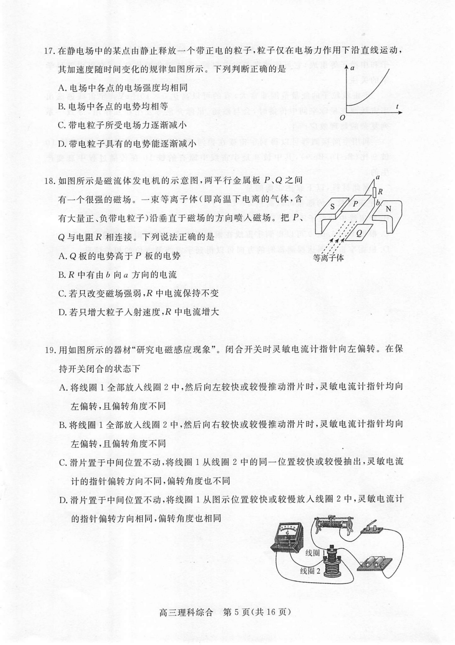6．如图所示是磁流体发电机的示意图，两平行金属板*P、Q*之间有一个很强的磁场.一束等离子体（即高温下电离的气体，含有大量正、负带电粒子）沿垂直于磁场的方向喷入磁场.把*P、Q*与电阻*R*相连接.下列说法正确的是

A．*Q*板的电势高于*P*板的电势

B．*R*中有由*a*向*b*方向的电流

C．若只改变磁场强弱，*R*中电流保持不变

D．若只增大粒子入射速度，*R*中电流增大

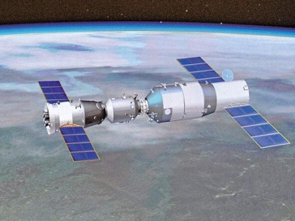7．2016年10月17日，“神舟十一号”与“天宫二号”交会对接成为组合体，如图所示.10月20日组合体完成点火程序，轨道高度降低.组合体在高、低轨道上运行时均可视为做匀速圆周运动.下列说法正确的是

A．在高轨道上运行时组合体的加速度较小

B．在低轨道上运行时组合体的周期较小

C．组合体可以一直飞行在北半球的上空

D．点火使组合体速率变大，从而降低了轨道高度

8．将一物体由坐标原点*O*以初速度*v0*抛出，在恒力作用下轨迹如图所示，*A*为轨迹最高点*，B*为轨迹与水平*x*轴交点，假设物体到*B*点时速度为*vB*，*v0*与*x*轴夹角为，*vB*与*x*轴夹角为，已知*OA*水平距离*x*1大于*AB*水平距离*x*2，则



A．物体在*B*点的速度*vB*大于*v*0

B．物体从*O*到*A*时间大于从*A*到*B*时间

C．物体在*O*点所受合力方向指向第四象限

D．**可能等于**

9． 如图所示，物体*A*和带学科网(www.zxxk.com)--教育资源门户，提供试卷、教案、课件、论文、素材及各类教学资源下载，还有大量而丰富的教学相关资讯！负电的物体*B*用跨过定滑轮的绝缘轻绳连接，*A、B*的质量分别是*m*和*2m，*劲度系数为*k*的轻质弹簧一端固定在水平面上，另一端与物体*A*相连，倾角为*θ*的斜面处于沿斜面向上的匀强电场中，整个系统不计一切摩擦.开始时，物体*B*在一沿斜面向上的外力*F=3mg*sin*θ*的作用下保持静止且轻绳恰好伸直，然后外力*F*，直到物体*B*获得最大速度，且弹簧未超过弹性限度，则在此过程中

A．撤去外力*F*的瞬间，物体*A*的加速度为



B．撤去外力*F*的瞬间，物体*B*的加速度为**

C．*A、B*获得最大速度时，弹簧伸长量为 

D．物体*A*和弹簧组成的系统机械能守恒

**三、简答题：本题分必做题（第10、11题）和选做题（第12题）两部分，共计42分.请将解答填写在答题纸相应的位置**．

10．（8分）某实验小组应用如图所示装置“探究加速度与物体受力的关系”，已知小车的质量为*M*，单个砝码质量为*m*，打点计时器所接的交流电的频率为50 Hz，动滑轮轻质．实验步骤如下：

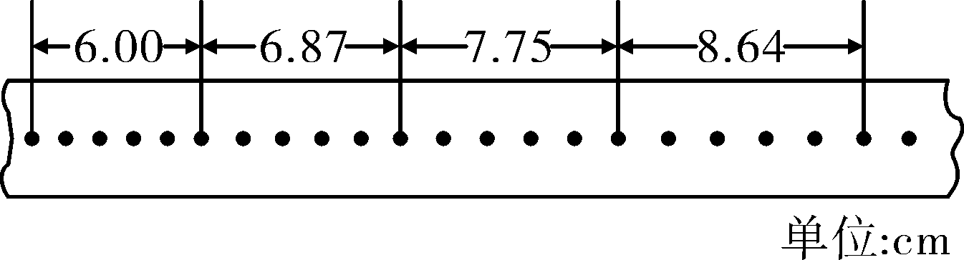

A．按图所示安装好实验装置，其中与定滑轮及弹簧测力计相连的细线竖直；

B．调节长木板的倾角，轻推小车后，使小车能沿长木板向下匀速运动；

C．挂上砝码，接通电源后，再放开小车，打出一条纸带，由纸带求出小车的加速度；

D．改变砝码的数量，重复步骤*C*，求得小车在不同合力作用下的加速度．

根据以上实验过程，回答以下问题：

（1）对于上述实验，下列说法正确的是 ▲

A．砝码的质量应远小于小车的质量

B．实验过程中砝码处于超重状态[来源:Z。xx。k.Com]

C．与小车相连的轻绳与长木板一定要平行

D．弹簧测力计的读数应为砝码重力的一半

（2）实验中打出的其中一条纸带如图所示，由该纸带可求得小车的加速度*a*＝ ▲ m/s*2*.(结果保留两位有效数字)，若交流电的实际频率大于50Hz，则上述计算结果与实际值相比 ▲ （填“偏大”、“偏小”或“相同”）[来源:Z*xx*k.Com]

（3）由本实验得到的数据作出小车的加速度*a*与弹簧测力计的示数*F*的关系图象，与本实验相符合 的是 ▲

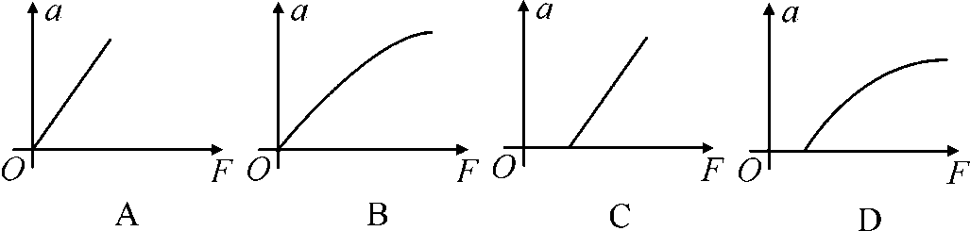

11．（10分）某研究性学习小组在测量电池组的电动势和内电阻中．利用了如下实验器材：电压表，电阻箱（阻值范围0～999.9Ω）；开关、导线若干．

（1）用笔画代替导线，请将图1甲中器材连接成实验电路；



图1

（2）某同学开始做实验，先把变阻箱阻值调到最大，再接通开关，然后逐次改变电阻箱接入电路的阻值*R*，读取与*R*对应的电压表的示数*U*，并将相应的数据转化为坐标点描绘在*U-U*/*R*图中.请将图1乙、丙中电阻箱和电压表所示的数据转化为坐标点描绘在图2所示的坐标系中（用“+”表示），并画出*U-U*/*R*图线；



（3）根据图2中实验数据绘出的图线可以得出该电池组电动势的测量值*E*= ▲ V，内电阻测量值*r* =_ ▲ Ω.（保留3位有效数字）

（4）不同小组的同学分别用不同的电池组（均由同一规格的两节干电池串联而成）完成了上述学科网(www.zxxk.com)--教育资源门户，提供试卷、教案、课件、论文、素材及各类教学资源下载，还有大量而丰富的教学相关资讯！的实验后，发现不同组的电池组的电动势基本相同，只是内电阻差异较大.同学们选择了内电阻差异较大的甲、乙两个电池组进一步探究，对电池组的输出功率*P*随外电阻*R*变化的关系，以及电池组的输出功率*P*随路端电压*U*变化的关系进行了猜想，并分别画出了如图3所示的*P-R*和*P-U*图象.若已知甲电池组的内电阻较大，则下列各学科网(www.zxxk.com)--教育资源门户，提供试卷、教案、课件、论文、素材及各类教学资源下载，还有大量而丰富的教学相关资讯！图中可能正确的是 ▲ （选填选项的字母）.



**12．【选做题】本题包括A、B、C三小题，请选定其中两小题，并在相应的答题区域内作答．若多做，则按A、B两小题评分．**

**A．[选修3 – 3 ]（12分**）

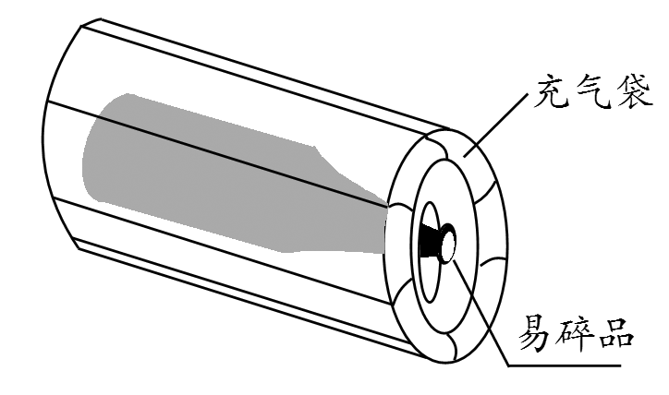（1）下列说法中正确的是 ▲ ．

A．所有晶体沿着各个方向的物理性质都相同

B．饱和气压随温度升高而增大

C．布朗运动是由于液体各部分的温度不同而引起的

D．液体表面层的分子分布比内部稀疏

（2）快递公司用密封性好、充满气体的塑料袋包裹易碎品，如图所示.假设袋内气体与外界没有热交换，当充气袋四周被挤压时，袋内气体压强 ▲ （填“增大”、“减少”或“不变”），对外界 ▲ （填“做正功”、“做负功”或“不做功”）．

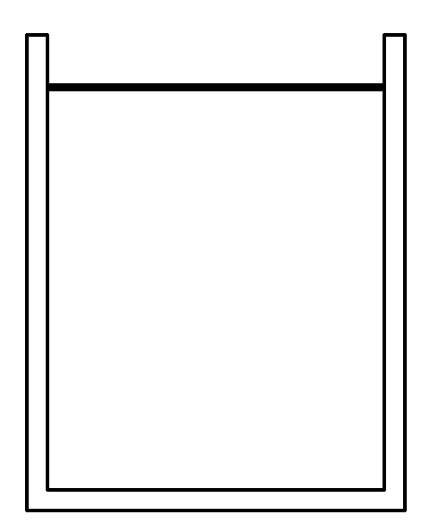（3）如图所示，一轻活塞将体积为*V*、温度为2*T*0的理想气体，密封在内壁光滑的圆柱形导热汽缸内.已知大气压强为*p*0，大气的学科网(www.zxxk.com)--教育资源门户，提供试卷、教案、课件、论文、素材及各类教学资源下载，还有大量而丰富的教学相关资讯！温度为*T*0，气体内能*U*与温度的关系为*U*＝*aT*(*a*为正常数).在汽缸内气体温度缓慢降为*T*0的过程中，求：

① 气体内能减少量Δ*U*；

② 气体放出的热量*Q*.

**B．[选修3 – 4 ]（12分）**

（1）下列说法中正确的是 ▲

A．分别用蓝光和红光在同一装置上做双缝干涉实验，蓝光的条纹间距宽

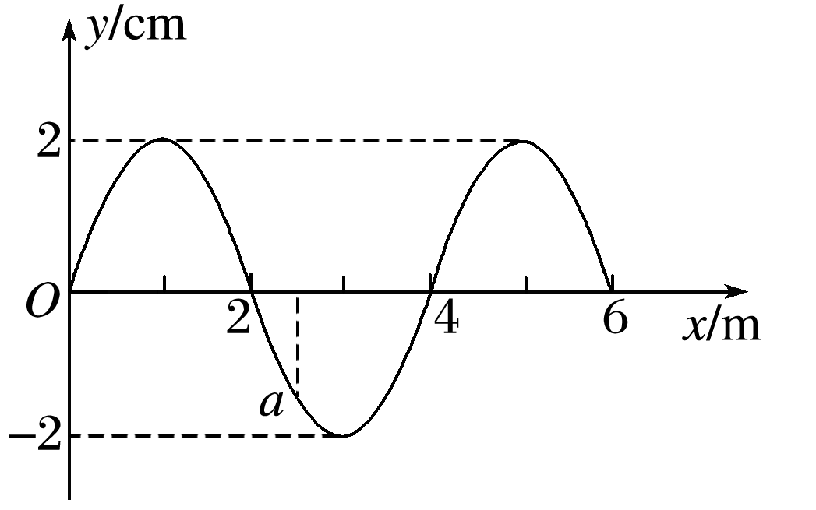 B．光纤通信利用了光的全反射的原理

C．肥皂泡呈现彩色条纹是由光的折射现象造成的

D．动车组高速行驶时，在地面上测得车厢的长度明显变短

2） 一列简谐横波沿*x*轴正方向传播，*t*＝0时刻的波形如图所示(此时波恰好传播到*x*＝6 m处).质点*a*平衡位置的坐标*xa*＝2.5 m，该质点在8 s内完成了4次全振动，则该列波的波速是 ▲ m/s；位于*x*＝20 m处的质点再经 ▲ s将第一次经过平衡位置向*y*轴负方向运动.

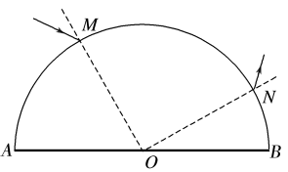（3）一半圆柱形透明物体横截面如图所示，底面*AOB*镀银(图中粗线)，*O*表示半圆截面的圆心.一束光线在学科网(www.zxxk.com)--教育资源门户，提供试卷、教案、课件、论文、素材及各类教学资源下载，还有大量而丰富的教学相关资讯！横截面内从*M*点的入射角为30°，∠*MOA*＝60°，∠*NOB*＝30°.(已知sin 15°＝)

① 求光线在*M*点的折射角；

② 求透明物体的折射率.

**C．[选修3 – 5 ]（12分）**

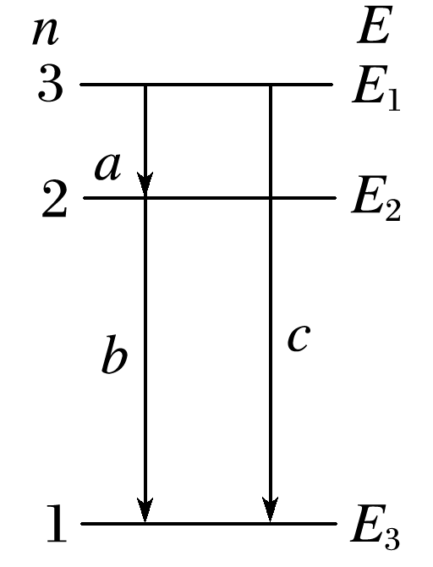（1）如图所示，某原子的三个能级的能量分别为*E1*、*E*2和*E*3.*a*、*b*、*c* 为原子跃迁所发出的三种波长的光，下列判断正确的是 ▲

A．*E*1 >*E*3>*E*2

B．(*E*3－*E*2)＝(*E*2－*E*1)

C．*b*光的波长最长

D．*c*光的频率最高

（2）2011年3月11日在日本海域发生强烈地震，强震引发了福岛核电站危机.核中的U发生着裂变反应，试完成下列反应方程式：235 92U+1 0n→141 56Ba+92 36Kr+ ▲ ；已知235 92U、141 56Ba、92 36Kr和中子的质量分别是*m*U、*m*Ba、*m*Kr、*m*n，该反应中一个学科网(www.zxxk.com)--教育资源门户，提供试卷、教案、课件、论文、素材及各类教学资源下载，还有大量而丰富的教学相关资讯！U裂变时放出的能量为 ▲ .(已知光速为*c*)

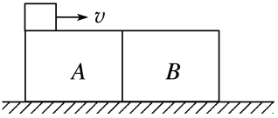（3）如图所示，*A*、*B*两个木块质量分别为2 kg与0.9 kg，*A*、*B*与水平地面间接触面光滑，上表面 粗糙，质量为0.1 kg的铁块以10 m/s的速度从*A*的左端向右滑动，最后铁块与*B*的共同速度大小为0.5 m/s，求：

① *A*的最终速度；

② 铁块刚滑上*B*时铁块的速度.

**四、计算题： 本题共3小题，共计47分．解答时请写出必要的文字说明、方程式和重要的演算步骤．只写出最后答案的不能得分．有数值计算的题，答案中必须明确写出数值和单位．**

13．（15分）*CD*、*EF*是水平放置的电阻可忽略的光滑水平金属导轨，两导轨距离水平地面高度为*H*，导轨间距为*L*，在水平导轨区域存在磁感应强度大小为*B*，方向垂直导轨平面向上的矩形有界匀强磁场（磁场区域为*CPQE*），如图所示，导轨左端与一弯曲的光滑轨道平滑连接，弯曲的光滑轨道的上端接有一电阻*R*，将一阻值也为*R*的导体棒从弯曲轨道上距离水平金属导轨高度*h*处由静止释放，导体棒最终通过磁场区域落在水平地面上距离水平导轨最右端*x*处.

已知导体棒与导轨始终接触良好，重力加速度为*g*，求[来源:Z_xx_k.Com]



（1）电阻*R*中的最大电流的大小与方向;

（2）整个过程中，导体棒中产生的焦耳热；

（3）若磁场区域的长度为*d*，求全程流过导体棒的电量.

14．（16分）微观世界与宏观世界往往存在奇妙的相似性.对于氢原子模型，因为原子核的质量远大于电子质量，可以忽略原子核的运动，形成类似天文学中的恒星-行星系统，记为模型Ⅰ.另一种模型认为氢原子的核外电子并非绕核旋转，而是类似天文学中的双星系统，核外电子和原子核依靠库仑力作用使它们同时绕彼此连线上某一点做匀速圆周运动，记为模型Ⅱ.已知核外电子的质量为*m*，氢原子核的质量为*M*，二者相距为*r*，静电力常量为*k*，电子和氢原子核的电荷量大小均为*e*.

（1）模型Ⅰ、Ⅱ中系统的总动能分别用*E*kⅠ、 *E*kⅡ表示，请通过定量计算来比较*E*kⅠ、 *E*kⅡ的

大小关系；[来源:学科网ZXXK]

（2）求模型Ⅰ、Ⅱ中核外电子做匀速圆周运动的周期*T*Ⅰ和*T*Ⅱ；

（3）通常情况下氢原子的研究采用模型Ⅰ的方案，请分析这样简化处理的合理性。

15．（16分）如图，矩形*abcd*区域有磁感应强度为*B*的匀强磁场，*ab*边长为3*L*，*bc*边足够长．厚度不计的挡板*MN*长为5*L*，平行*bc*边放置在磁场中，与*bc*边相距*L*，左端与*ab*边也相距*L*. 电子质量为*m*、电荷量为*e*的电子，重力忽略不计，由静止开始经电场加速后沿*ab*边进入磁场区域，若电子与挡板碰撞则完全被吸收并导走．

（1）设加速电压*U= U0*，求电子进入磁场中的速度大小

（2）如果加速电压控制在一定范围内，能保证在这个电压范围内加速的电子进入磁场后在磁场

中运动时间都相同，求这个加速电压*U*的范围．

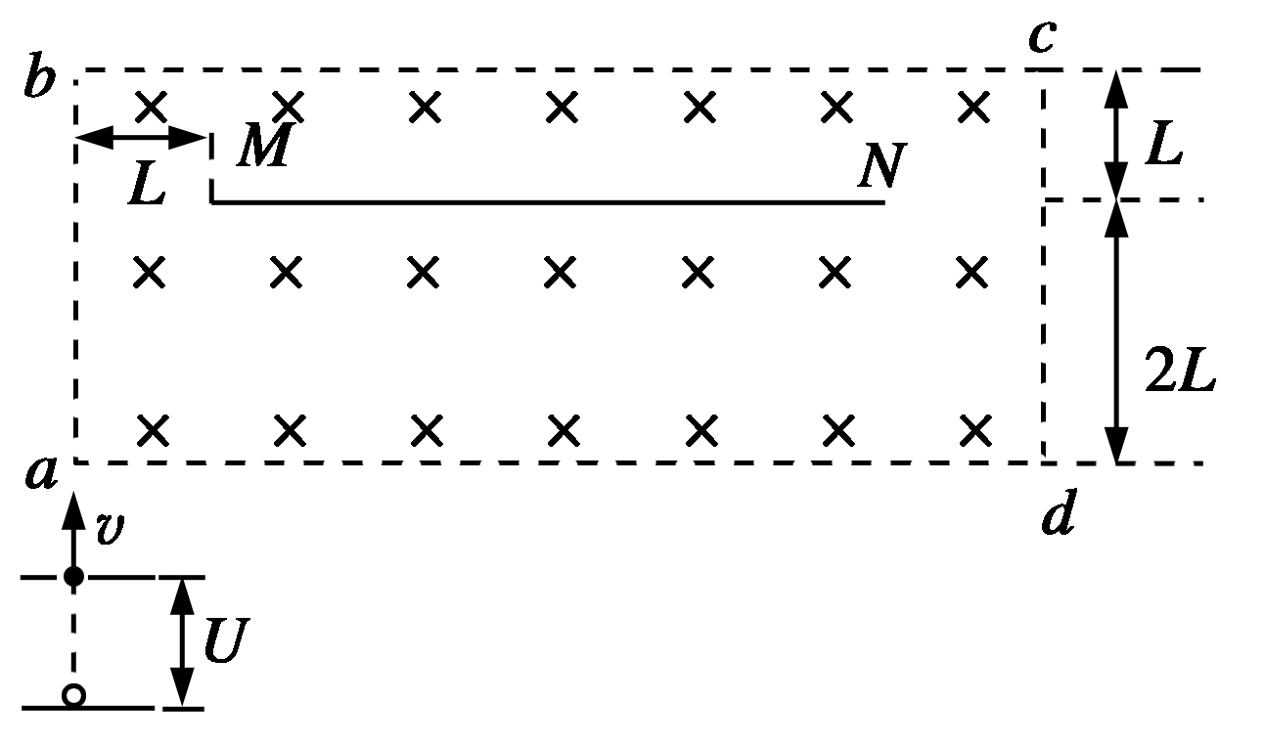（3）调节加速电压，使电子落在挡板上表面，求电子落在挡板上表面的最大宽度*ΔL*.